**РОССИЙСКИЙ УНИВЕРСИТЕТ ДРУЖБЫ НАРОДОВ**

### **Факультет физико-математических и естественных наук Кафедра прикладной информатики и теории вероятностей**

ОТЧЕТ

ПО ЛАБОРАТОРНОЙ РАБОТЕ № 2.

## *дисциплина Архитектура компьютера*

Студент: Заверняев А. И.

Группа: НКАбд-03-23

№ ст. билета: 1032230326

### МОСКВА

2023 г.

**Содержание**

1 Цель работы 3

2 Задание 4

3 Теоретическое введение 5

4 Выполнение лабораторной работы 7

4.1 Настройка GitHub 7

4.2 Базовая настройка Git 7

4.3 Создание SSH-ключа 8

4.4 Создание рабочего пространства 9

4.5 Настройка каталога курса 11

4.6 Выполнение заданий для самостоятельной работы 13

5 Выводы 15

6 Список литературы 16

# Цель работы

Целью данной работы является изучить идеологию и применение средств контроля версий, а также приобрести практические навыки по работе с системой git.

# Задание

1. Настройка GitHub.
2. Базовая настройка Git.
3. Создание SSH-ключа.
4. Создание рабочего пространства и репозитория курса на основе шаблона.
5. Создание репозитория курса на основе шаблона.
6. Настройка каталога курса.
7. Выполнение заданий для самостоятельной работы.

# Теоретическое введение

Системы контроля версий (Version Control System, VCS) применяются при ра- боте нескольких человек над одним проектом. Обычно основное дерево проекта хранится в локальном или удалённом репозитории, к которому настроен до- ступ для участников проекта. При внесении изменений в содержание проекта система контроля версий позволяет их фиксировать, совмещать изменения, произведённые разными участниками проекта, производить откат к любой более ранней версии проекта, если это требуется. В классических системах контроля версий используется централизованная модель, предполагающая наличие еди- ного репозитория для хранения файлов. Выполнение большинства функций по управлению версиями осуществляется специальным сервером. Участник про- екта (пользователь) перед началом работы посредством определённых команд получает нужную ему версию файлов. После внесения изменений пользователь размещает новую версию в хранилище. При этом предыдущие версии не уда- ляются из центрального хранилища и к ним можно вернуться в любой момент. Сервер может сохранять не полную версию изменённых файлов, а производить так называемую дельта-компрессию — сохранять только изменения между по- следовательными версиями, что позволяет уменьшить объём хранимых данных. Системы контроля версий поддерживают возможность отслеживания и разреше- ния конфликтов, которые могут возникнуть при работе нескольких человек над одним файлом. Можно объединить изменения, сделанные разными участниками, вручную выбрать нужную версию, отменить изменения вовсе или заблокиро- вать файлы для изменения. В зависимости от настроек блокировка не позволяет другим пользователям получить рабочую копию или препятствует изменению рабочей копии файла средствами файловой системы ОС, обеспечивая таким образом привилегированный доступ только одному пользователю, работающему с файлом. Системы контроля версий также могут обеспечивать дополнительные, более гибкие функциональные возможности. Например, они могут поддерживать работу с несколькими версиями одного файла, сохраняя общую историю измене- ний до точки ветвления версий и собственные истории изменений каждой ветви. Обычно доступна информация о том, кто из участников, когда и какие изменения вносил. Обычно такого рода информация хранится в журнале изменений, доступ к которому можно ограничить. В отличие от классических, в распределённых системах контроля версий центральный репозиторий не является обязательным. Среди классических VCS наиболее известны CVS, Subversion, а среди распределённых — Git, Bazaar, Mercurial. Принципы их работы схожи, отличаются они в основном синтаксисом используемых в работе команд. Система контроля версий Git представляет собой набор программ командной строки. Доступ к ним можно получить из терминала посредством ввода команды git с различными опциями. Благодаря тому, что Git является распределённой системой контроля версий, резервную копию локального хранилища можно сделать простым копированием или архивацией. Работа пользователя со своей веткой начинается с проверки и получения изменений из центрального репозитория (при этом в локальное дерево до начала этой процедуры не должно было вноситься изменений). Затем можно вносить изменения в локальном дереве и/или ветке. После завершения внесения какого-то изменения в файлы и/или каталоги проекта необходимо разместить их в центральном репозитории.

1. Выполнение лабораторной работы

## Настройка GitHub

Так как у меня уже есть учетная запись на сайте GitHub, я пропущу процесс её создания.

## Базовая настройка Git

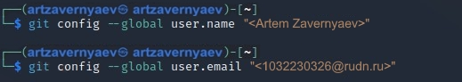Открываю виртуальную машину, затем открываю терминал и делаю пред- варительную конфигурацию git. Ввожу команду git config –global user.name “”, указывая свое имя и команду git config –global user.email “work@mail”, указывая в ней свою электронную почту (корпоративную почту) (рис. 4.1).

Рис. 4.1: Предварительная конфигурация git

Настраиваю utf-8 в выводе сообщений git для корректного отображения символов (рис. 4.2).



Рис. 4.2: Настройка кодировки

Задаю имя «master» для начальной ветки (рис. 4.3).



Рис. 4.3: Создание имени для начальной ветки

Задаю параметр autocrlf со значением input, так как я работаю в системе Linux, чтобы конвертировать CRLF в LF только при коммитах (рис. 4.4). CR и LF – это сим- волы, которые можно использовать для обозначения разрыва строки в текстовых файлах.



Рис. 4.4: Параметр autocrlf

Задаю параметр safecrlf со значением warn, так Git будет проверять преоб- разование на обратимость (рис. 4.5).



Рис. 4.5: Параметр safecrlf

## Создание SSH-ключа

Для последующей идентификации пользователя на сервере репозиториев необ- ходимо сгенерировать пару ключей (приватный и открытый). Для этого ввожу

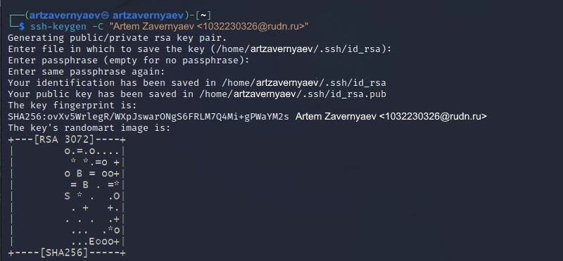команду ssh-keygen -C “Имя Фамилия, work@email”, указывая своё имя и свою электронную почту (рис. 4.6). Ключ автоматически сохранится в каталоге ~/.ssh/.

Рис. 4.6: Генерация SSH-ключа

Копирую открытый ключ из директории, в которой он был сохранен.

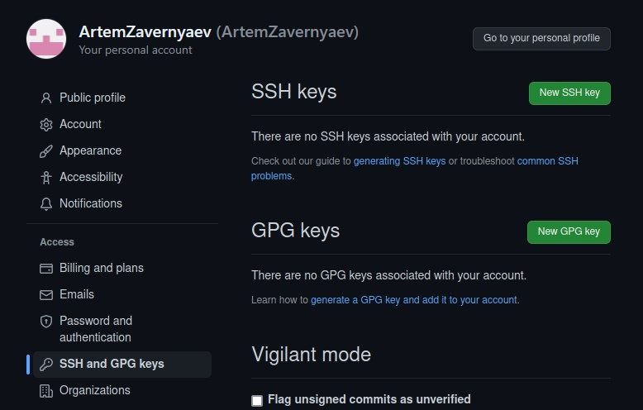Открываю браузер, захожу на сайт GitHub. Открываю свой профиль и выбираю страницу «SSH and GPG keys». Нажимаю кнопку «New SSH key» (рис. 4.7).

Рис. 4.7: Окно SSH and GPG keys

Вставляю скопированный ключ в поле «Key». В поле Title указываю имя для ключа. Нажимаю «Add SSH-key», чтобы завершить добавление ключа (рис. 4.8).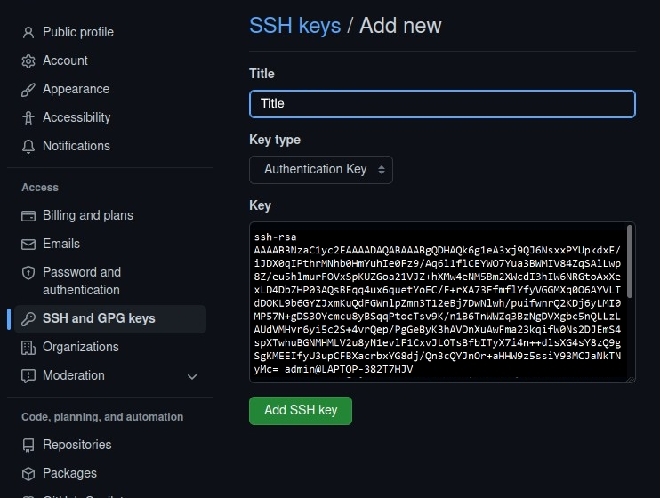

Рис. 4.8: Добавление ключа

## Создание рабочего пространства

Закрываю браузер, открываю терминал. Создаю директорию, рабочее про- странство, с помощью утилиты mkdir, блягодаря ключу -p создаю все директории после домашней ~/work/study/2022-2023/“Архитектура компьютера” рекурсивно. Далее проверяю с помощью ls, действительно ли были созданы необходимые мне каталоги (рис. 4.9).

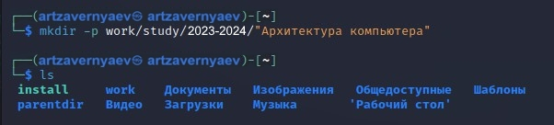

Рис. 4.9: Создание рабочего пространства

**4.5** Создание репозитория курса на основе шаблона

В браузере перехожу на страницу репозитория с шаблоном курса по адресу https://github.com/yamadharma/course-directory-student-template. Далее выбираю

«Use this template», чтобы использовать этот шаблон для своего репозитория (рис. 4.10).

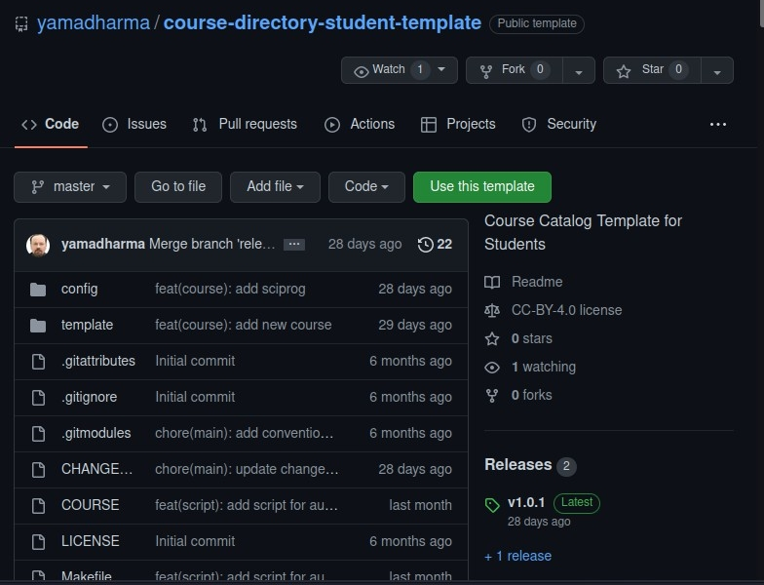

Рис. 4.10: Страница шаблона для репозитория

В открывшемся окне задаю имя репозитория (Repository name): study_2022–2023_arh- pc и создаю репозиторий, нажимаю на кнопку «Create repository from template»

(рис. 4.11).

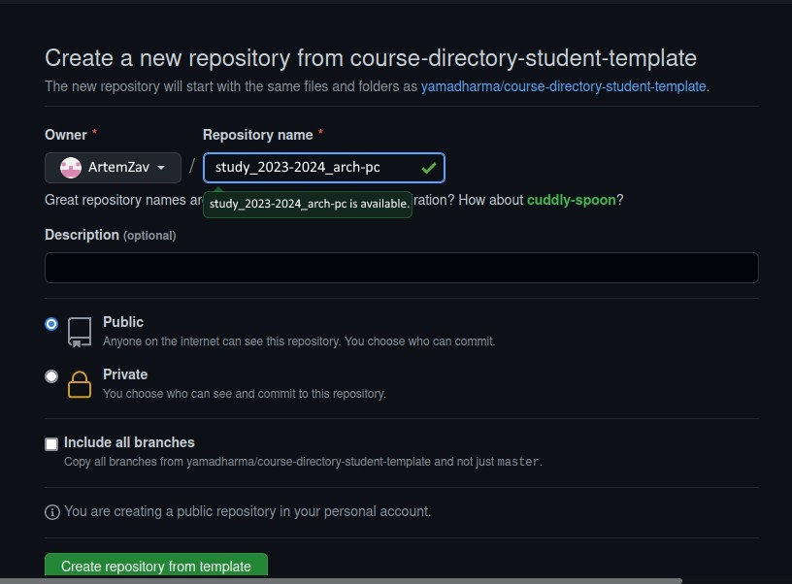

Рис. 4.11: Окно создания репозитория

Проверю, что репозиторий создан (рис. 4.12).

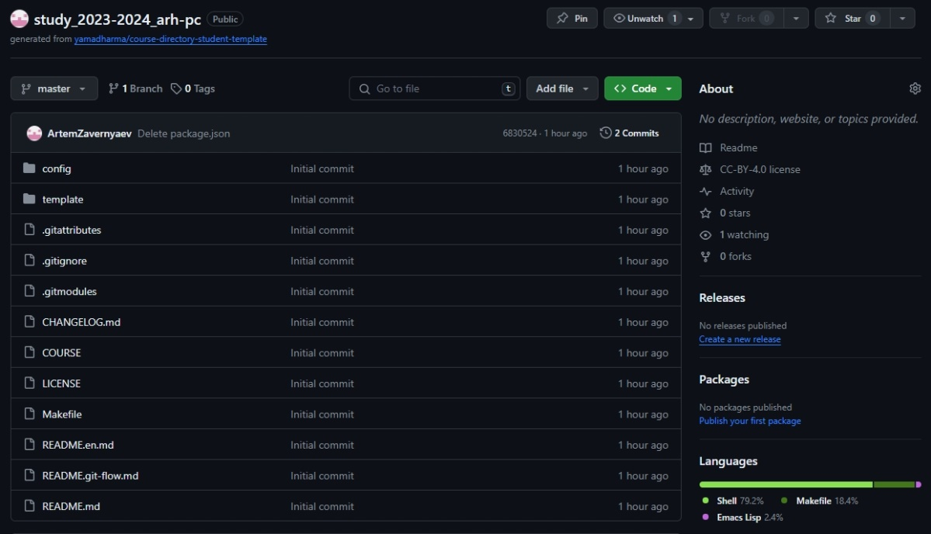

Рис. 4.12: Созданный репозиторий

Через терминал перехожу в созданный каталог курса с помощью утилиты cd (рис. 4.13).

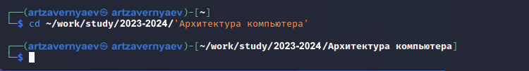

Рис. 4.13: Перемещение между директориями

Клонирую созданный репозиторий с помощью команды git clone –recursive git@github.com:/study_2023–2024_arh-pc.git arch-pc (рис. 4.14).

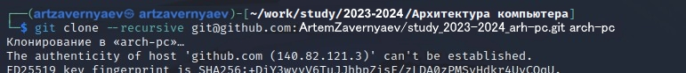

Рис. 4.14: Клонирование репозитория

Копирую ссылку для клонирования на странице созданного репозитория, сна- чала перейдя в окно «code», далее выбрав в окне вкладку «SSH» (рис. 4.15).

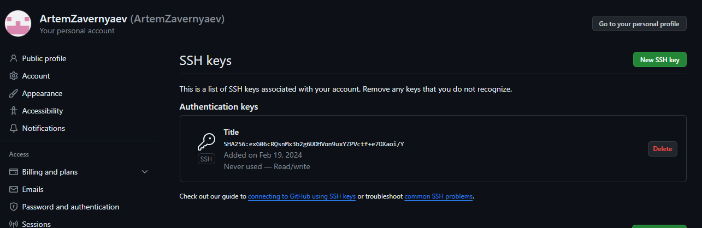

Рис. 4.15: Окно с ссылкой для копирования репозитория

## Настройка каталога курса

Перехожу в каталог arch-pc с помощью утилиты cd (рис. 4.16).

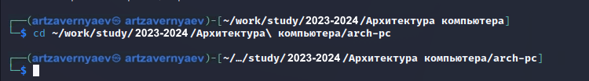

Рис. 4.16: Перемещение между директориями

Удаляю лишние файлы с помощью утилиты rm (рис. 4.17).



Рис. 4.17: Удаление файлов

Создаю необходимые каталоги (рис. 4.18).

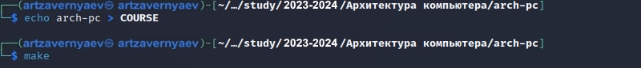

Рис. 4.18: Создание каталогов

Отправляю созданные каталоги с локального репозитория на сервер: добавляю все созданные каталоги с помощью git add, комментирую и сохраняю изменения на сервере как добавление курса с помощью git commit (рис. 4.19).

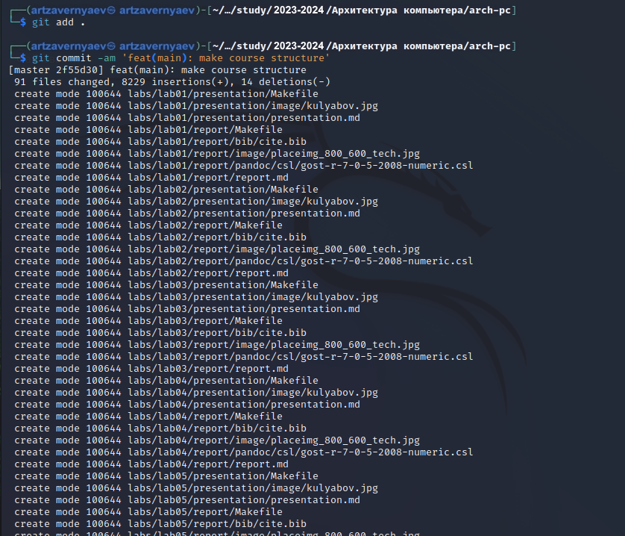

Рис. 4.19: Добавление и сохранение изменений на сервере

Отправляю все на сервер с помощью push (рис. 4.20).

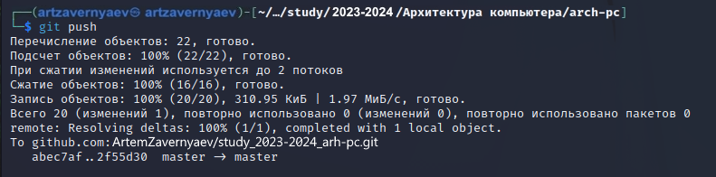

Рис. 4.20: Выгрузка изменений на сервер

Проверяю правильность выполнения работы сначала на самом сайте GitHub (рис. 4.21).

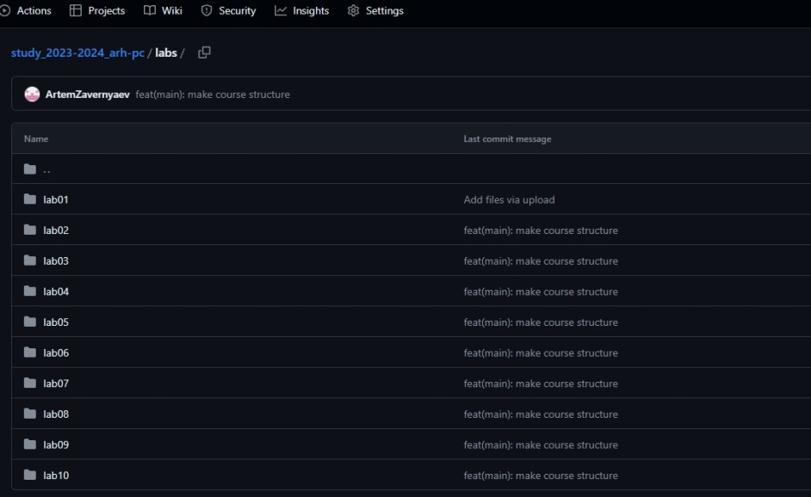

Рис. 4.21: Страница репозитория

## Выполнение заданий для самостоятельной работы

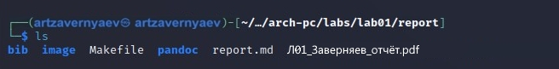Копирую первую лабораторную с помощью утилиты cp и проверяю правиль- ность выполнения команды cp с помощью ls (рис. 4.22).

Рис. 4.22: Копирование файла

Перехожу в подкаталог lab01/report с помощью утилиты cd.

Перехожу в директорию, в которой находится отчет по первой лабораторной работе с помощью cd. Добавляю файл с отчетом по первой лабораторной работе (рис. 4.23).



Рис. 4.23: Добавление файла на сервер

Отправляю в центральный репозиторий сохраненные изменения командой git push -f origin master (рис. 4.24).

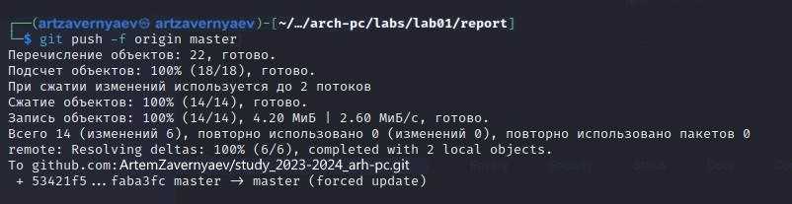

Рис. 4.24: Отправка в центральный репозиторий сохраненных изменений

Проверяю на сайте GitHub правильность выполнения заданий. Вижу, что пояснение к совершенным действиям отображается.

Вижу, что отчет по первой лабораторной работе находится в репозитории lab01/report (рис. 4.25).

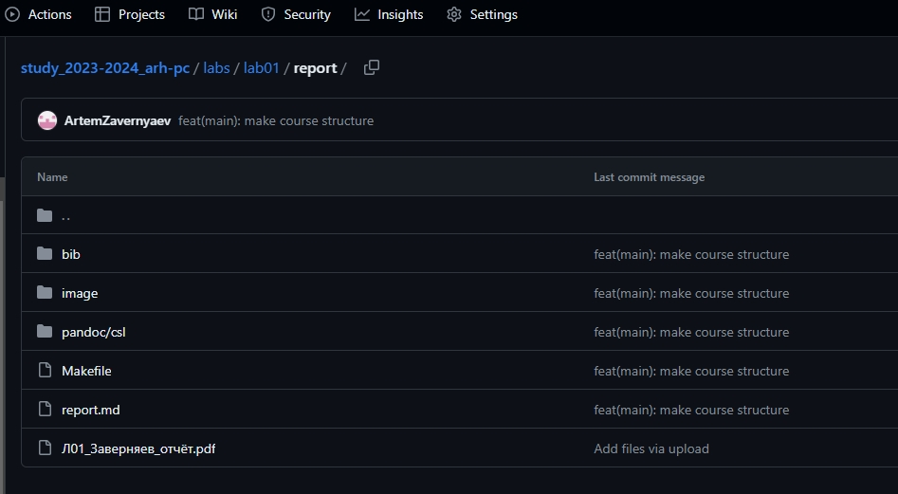

Рис. 4.25: Каталог lab01/report

# Выводы

При выполнении данной лабораторной работы я изучил идеологию и при- менение средств контроля версий, а также приобрела практические навыки по работе с системой git.

# Список литературы

1. Лекционный материал по курсу Архитектура компьютеров